В Катон-Карагайском районном суде проведена встреча на тему : «Информационные технологии в судах»
Встреча проведена в целях разъяснения населению о преимуществах современных информационных технологий, внедренных в судебную систему Казахстана.
Открывая встречу заведующая канцелярией Жансултанова Э.К. отметила, что большинство внедряемых технологий в судебной системе интернет-ресурсов аудиовидеозаписи судебных заседаний в последние годы стали хорошо известны многим казахстанцам. Система АВФ внедрена во всех судебных процессах и обеспечивает их максимальную прозрачность.
Также было рассказано о сервисах «Судебный кабинет», информационной системе «Төрелік», системе оповещения участников судебного процесса посредством отправки SMS-сообщений и электронной почты, системе взаимодействия судебных органов и АО «Казпочта» посредством гибридной электронной почты. Были озвучены преимущества этих проектов которые позволяют значительно упростить взаимодействие с судами и повысить прозрачность судебного процесса.
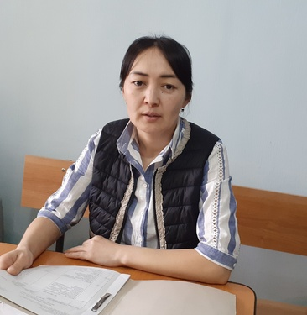
Пресс-служба Катон-Карагайского районного суда

